Actividad #2

Evolución de los sistemas operativos

Objetivo

El estudiante investigará los cambios tecnológicos que generaron una evolución en los sistemas operativos y realizará una comparación de sistemas operativos.

1. **(60 puntos)** Investigue la evolución de los sistemas operativos, identificando fechas, décadas, características de los sistemas, así como ejemplos de sistemas operativos. Con la información anterior construya una línea de tiempo de sistemas operativos. Deberá de llenar la línea de tiempo del archivo **línea de tiempo evolución de los SO.ppt**

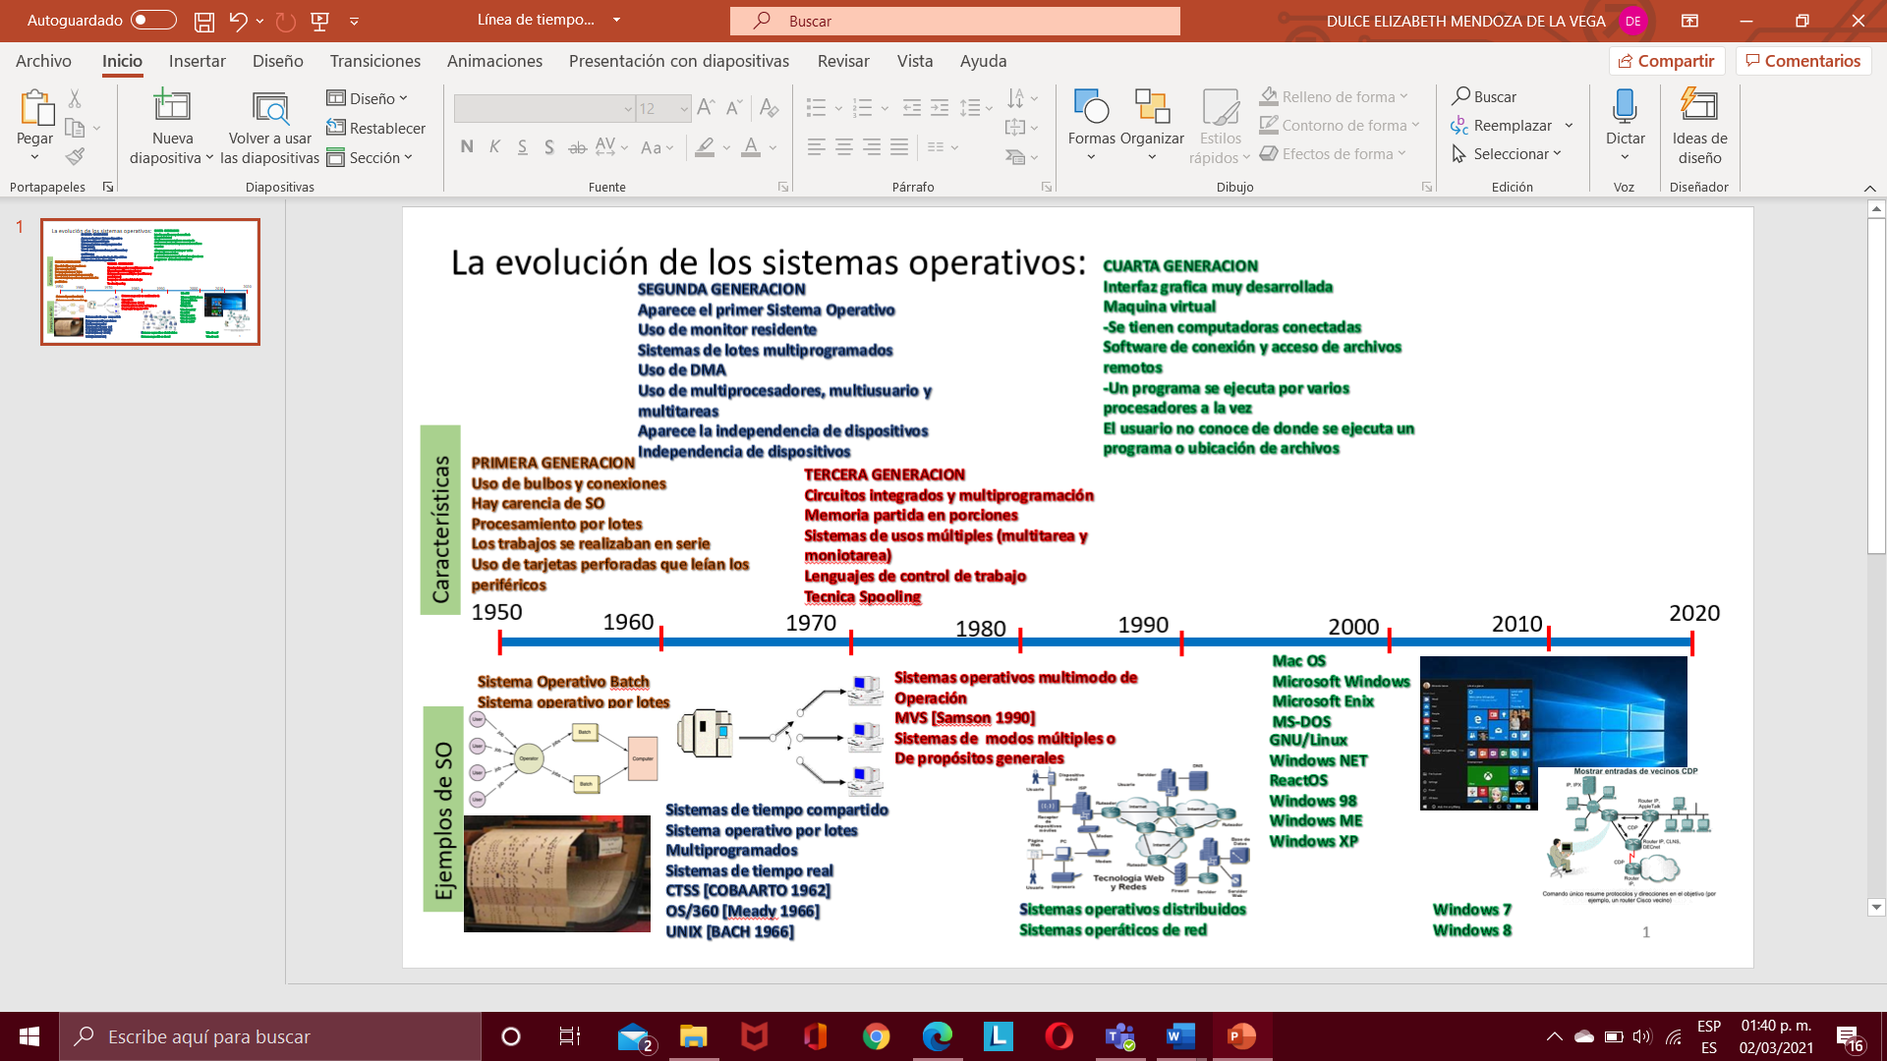

1. **(20 puntos)** Consulte la siguiente línea de tiempo de los sistemas operativos móviles y escriba su opinión sobre la evolución de los sistemas operativos móviles.

<https://www.timetoast.com/timelines/historia-de-sistemas-operativos-moviles>

A lo largo del tiempo cada sistema operativo móvil se ha ido transformando buscando mejorar las características que ofrece, enfocándose desde facilitar el trabajo al usuario, hasta facilitarle actividades de la vida cotidiana gracias a algunas aplicaciones, sin dejar de lado la seguridad, el conseguir mayor capacidad de memoria gracias a tarjetas SD, comodidad de uso como los smartphone, hasta llegar a la posibilidad de conseguir una computadora de bolsillo que cumpla con las funciones de un celular.

En 2007 Android era libre y de código abierto, pero fue hasta el 2008 donde lanzo un primer equipo con su sistema operativo, comenzando a competir MacOS, Windows y Android en el desarrollo de sistemas operativos.

Parte II.

**(20 puntos) Escriba una reflexión sobre el tema (**Esta es una actividad de reflexión para el alumno, donde deberá de realizar una conclusión identificando áreas de oportunidad y analizando la tendencia a futuro)

Análisis completo

Los sistemas operativos han avanzado a lo largo del tiempo por las características y necesidades que han cambiado o aumentado a lo largo del tiempo, buscando facilitar el uso de un equipo de computa optimizando tareas, procesos, entre otras cosas con el fin de hacer un producto llamativo al usuario. Aun hacen faltan mejorar y abundar en temas como la seguridad, recursos y tiempo, que suelen ser un factor muy importante en las características de un sistema operativo, por ejemplo, en Windows necesita un mayor cuidado en la seguridad que en Sistemas operativos Linux, por ejemplo mint, ya sea porque en la poblacion que usa una distribución Windows es mucho mayor que la que tiene Linux, o no hay considera algunas cosas que deberían. Ya que en la actualidad es muy común realizar compras en línea